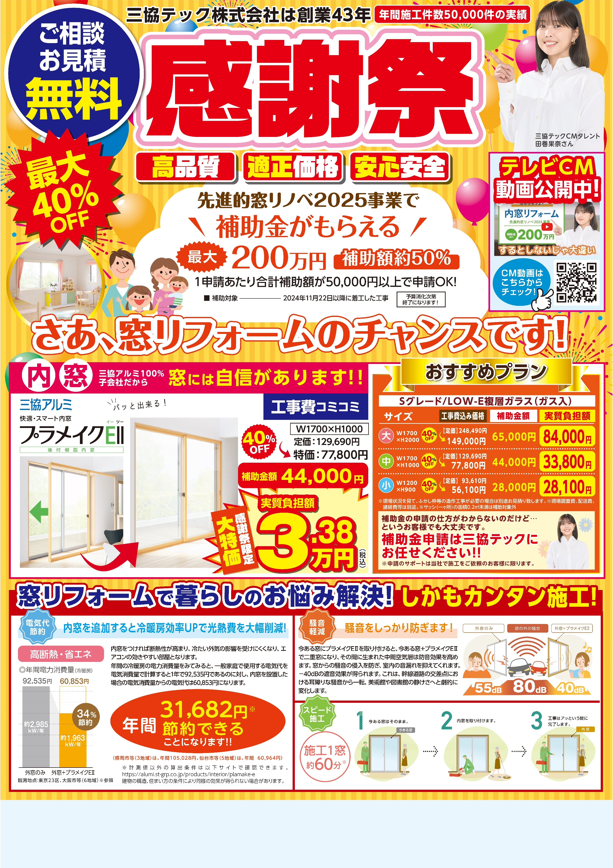

見積りが出来ます♪

WEB上でご自身で！

簡単見積り！

QRコードで

●●店

●メールでの見積りもOK! --------メール: [stecweb-hokuriku@st-grp.co.jp](mailto:stecweb-hokuriku@st-grp.co.jp) 【営業時間】平日8:30～17:30【定休日】土・日・祝日

：１

安心してお気軽にご連絡ください。

：１

ださい。

000-000-0000

☎

住宅建材・エクステリア建材の販売施工

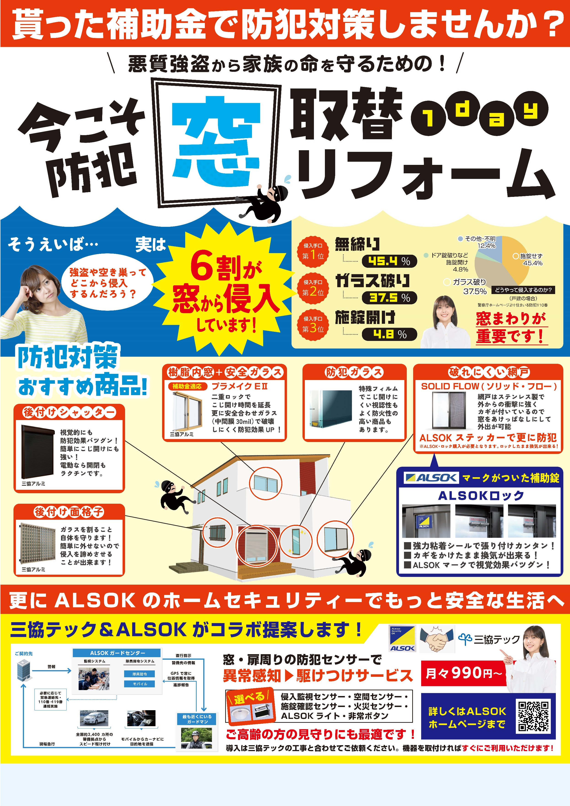

000-000-0000

☎

［定休日］ 土日祝日

［営業時間］ 平日8:30～17:30

ご連絡ください。

安心してお気軽に

●●店

住宅建材・エクステリア建材の販売施工